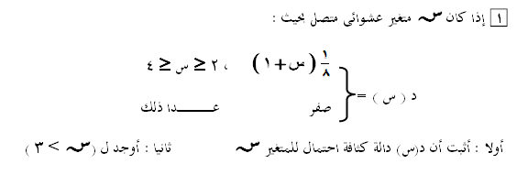
1\2.[د(2)+د(4)].(4-2)=1\2.[3\8+5\8).2=1
اذن الدالة دالة كثافة

المطلوب الثانى: ل(2اكبرمن او يساوى س اقل من او يساوى 3)=
1\2.[د(2)+د(3)].(3-2)=1\2[3\8+4\8]=
1\2[7\8]=7\16

كل عام وانتم بخير

